# Bài 17: Thuyết tiến hoá tổng hợp hiện đại

**Giải Sinh học 12 Bài 17: Thuyết tiến hoá tổng hợp hiện đại**  
**Mở đầu trang 108 Sinh học 12**: Tại sao tất cả các quần thể người trên thế giới đều được xem là cùng một loài mặc dù mang các đặc trưng nhân chủng học khác nhau như màu da, màu tóc, màu mắt,…?  
**Lời giải:**  
Tất cả các quần thể người trên thế giới đều được xem là cùng một loài mặc dù mang các đặc trưng nhân chủng học khác nhau như màu da, màu tóc, màu mắt,… vì giữa các quần thể người không có sự cách li sinh sản. Sự khác nhau về nhân chủng học là do các yếu tố di truyền và môi trường tác động.  
**I. Tiến hóa nhỏ**  
**Câu hỏi 1 trang 108 Sinh học 12**: Vì sao nói quần thể là đơn vị cơ bản của tiến hoá?  
**Lời giải:**  
Quần thể là đơn vị cơ bản của tiến hoá vì:  
- Quần thể là đơn vị tồn tại, đơn vị sinh sản của loài trong tự nhiên.  
- Cấu trúc di truyền có khả năng biến đổi qua các thế hệ.  
- Quần thể có tính toàn vẹn tương đối trong không gian và thời gian.  
**II. Các nhân tố tiến hóa**  
**Câu hỏi 2 trang 109 Sinh học 12**: Vì sao đột biến là nguồn nguyên liệu sơ cấp của quá trình tiến hoá?  
**Lời giải:**  
Đột biến là nguồn nguyên liệu sơ cấp của tiến hoá vì đột biến gene làm xuất hiện các allele mới hoặc biến allele này thành allele khác. Qua quá trình giao phối, các allele khác nhau được tổ hợp lại tạo thành các biến dị tổ hợp khác nhau làm cho mỗi loại tính trạng của loài có khả năng biến dị phong phú, tăng tính đa dạng di truyền của quần thể.  
**Câu hỏi 3 trang 109 Sinh học 12**: Hình 17.1 mô tả hai quần thể A và B thuộc cùng một loài. Cho biết việc di cư của một số cá thể từ quần thể A sang quần thể B có ảnh hưởng như thế nào đến tần số các allele của quần thể này.  
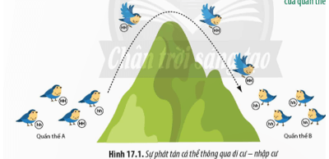  
**Lời giải:**  
Ảnh hưởng từ việc di cư của một số cá thể từ quần thể A sang quần thể B đến tần số các allele của mỗi quần thể:  
- Đối với quần thể A, việc mất đi một số cá thể mang kiểu gene HH làm biến đổi tần số allele của quần thể này.  
- Đối với quần thể B, việc thêm một số cá thể mang kiểu gene HH làm xuất hiện thêm allele H, từ đó làm thay đổi tần số của các allele trong quần thể này.  
**Câu hỏi 4 trang 109 Sinh học 12**: Vì sao chọn lọc tự nhiên được xem là nhân tố tiến hoá phân hoá khả năng sống sót của các cá thể trong quần thể?  
**Lời giải:**  
Chọn lọc tự nhiên tác động lên các kiểu hình có sẵn trong quần thể, cá thể nào có kiểu hình thích nghi với môi trường sẽ được chọn lọc tự nhiên giữ lại (tăng cường khả năng sống sót), ngược lại cá thể nào có kiểu hình kém thích nghi với môi trường sẽ bị chọn lọc tự nhiên đào thải. Do đó, chọn lọc tự nhiên được xem là nhân tố tiến hóa phân hoá khả năng sống sót của các cá thể trong quần thể.  
**Câu hỏi 5 trang 110 Sinh học 12**: Quần thể cò ở một đảo bị dịch bệnh và giảm mạnh số lượng. Trường hợp này là hiệu ứng thắt cổ chai hay hiệu ứng sáng lập? Giải thích.  
**Lời giải:**  
Đây là hiệu ứng thắt cổ chai. Vì sự biến động đột ngột của môi trường do dịch bệnh dẫn đến làm giảm kích thước của quần thể, các cá thể sống sót còn lại tạo nên quần thể mới với tần số allele và kiểu gene khác biệt hoàn toàn so với quần thể ban đầu.  
**Câu hỏi 6 trang 110 Sinh học 12**: Giải thích vì sao giao phối không ngẫu nhiên là nhân tố tiến hoá làm nghèo vốn gene của quần thể.  
**Lời giải:**  
Giao phối không ngẫu nhiên (tự thụ phấn, giao phối gần hay còn gọi là giao phối cận huyết) làm tăng tỉ lệ kiểu gene đồng hợp, giảm tỉ lệ kiểu gene dị hợp, do đó làm nghèo vốn gene của quần thể.  
**III. Sự hình thành các đặc điểm thích nghi**  
**Câu hỏi 7 trang 111 Sinh học 12**: Giải thích vì sao lá biến thành gai là đặc điểm thích nghi của xương rồng ở điều kiện khô hạn (Hình 17.2).  
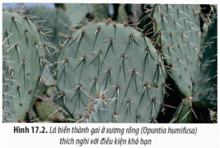  
**Lời giải:**  
Lá biến thành gai ở xương rồng chính là sự thay đổi hình thái để thích nghi với điều kiện môi trường khô hạn, giúp hạn chế thoát hơi nước, tăng khả năng chống chịu với môi trường và tăng khả năng sống sót của chúng trong điều kiện môi trường khô hạn. Do đó, lá biến thành gai ở xương rồng là đặc điểm thích nghi.  
**Câu hỏi 8 trang 111 Sinh học 12**: Quan sát Hình 17.3, hãy giải thích quá trình hình thành đặc điểm thích nghi màu xanh lá cây của cơ thể ở quần thể bọ rùa.  
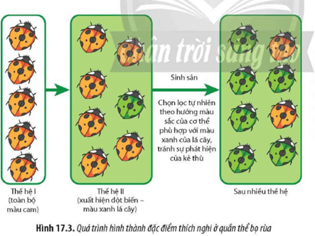  
**Lời giải:**  
- Ở thế hệ I, toàn bộ quần thể bọ rùa đều có màu cam.  
- Ở thế hệ II, xuất hiện cá thể mang đột biến có màu xanh lá cây. Đặc điểm này giúp bọ rùa thích nghi tốt hơn với môi trường vì tránh được sự phát hiện của kẻ thù. Do đó, chọn lọc tự nhiên diễn ra theo hướng giữ lại các cá thể có màu xanh lá cây (làm tăng khả năng sống sót và sinh sản của các thể có màu xanh lá cây), đồng thời đào thải những cá thể có màu cam (những cá thể màu cam do không có khả năng ngụy trang nên bị kẻ thù tiêu diệt nhiều hơn). Qua nhiều thế hệ, cá thể màu xanh dần chiếm ưu thế.  
**Câu hỏi 9 trang 111 Sinh học 12**: Cho ví dụ minh hoạ chứng minh các đặc điểm thích nghi chỉ hợp lí tương đối.  
**Lời giải:**  
Ví dụ minh hoạ chứng minh các đặc điểm thích nghi chỉ hợp lí tương đối:  
- Chuột chũi sống trong hang tối nên chúng hình thành các đặc điểm thích nghi phù hợp như thị giác kém phát triển, khứu giác rất phát triển, có lông xúc giác dài ở trên mõm,... nhưng khi chúng ra khỏi hang thì những đặc điểm này trở thành bất lợi.  
**-** Chim công đực có màu sắc sặc sỡ thu hút được nhiều chim cái để giao phối làm tăng khả năng sinh sản, tuy nhiên, màu sắc sặc sỡ cũng làm cho chúng bị nhiều loài săn mồi phát hiện.  
**IV. Loài và cơ chế hình thành loài**  
**Câu hỏi 10 trang 112 Sinh học 12**: Nếu chỉ dựa vào các đặc điểm hình thái để phân loại các loài thì có chính xác không? Vì sao?  
**Lời giải:**  
Nếu chỉ dựa vào các đặc điểm hình thái để phân loại các loài thì không chính xác vì:  
- Một số cá thể khác loài nhưng có kiểu hình giống nhau gọi là loài đồng hình.  
- Một số cá thể cùng loài nhưng do chịu tác động khác nhau của môi trường (thường biến) hoặc ở các giai đoạn phát triển khác nhau (thường ở các loài có biến thái hoàn toàn) mà có các đặc điểm hình thái khác nhau.  
**Câu hỏi 11 trang 112 Sinh học 12**: Hãy giải thích vai trò của các chướng ngại địa lí.  
**Lời giải:**  
Chướng ngại địa lí là các vật cản chia cắt các quần thể như sông, núi, biển,... Trong quá trình hình thành loài chướng ngại địa lí không phải là nguyên nhân trực tiếp gây ra những biến đổi tương ứng trên cơ thể sinh vật mà là nhân tố tạo điều kiện cho sự phân hóa trong loài:  
- Chướng ngại địa lí làm cho các quần thể trong loài bị cách li nhau trong những điều kiện địa lí khác nhau → Tạo điều kiện cho chọn lọc tự nhiên tích lũy các đột biến và biến dị tổ hợp theo những hướng khác nhau.  
- Chướng ngại địa lí khiến các cá thể của các quần thể trong loài ít có điều kiện giao phối tự do → Duy trì sự khác biệt về cấu trúc di truyền của các quần thể. Khi sự khác biệt này đủ lớn dẫn đến cách li sinh sản thì loài mới được hình thành.  
**Câu hỏi 12 trang 112 Sinh học 12**: Giải thích sự hình thành các loài sinh vật đặc hữu có trên các đảo ở đại dương.  
**Lời giải:**  
Trên các đảo ở đại dương tồn tại các loài đặc hữu (loài chỉ có ở một nơi nào đó mà không có ở nơi khác trên Trái Đất) vì: Các đảo ở đại dương cách li địa lí với đất liền và các vùng khác, do đó các đảo này có điều kiện môi trường đặc trưng mà không nơi nào có được. Từ đó, tạo điều kiện cho các nhân tố tiến hóa đặc biệt là chọn lọc tự nhiên diễn ra theo các hướng khác nhau, dần dần tạo ra kiểu gene mới, cách li sinh sản với quần thể gốc ban đầu, hình thành loài mới.  
**Câu hỏi 13 trang 113 Sinh học 12**: Vì sao lai xa và đa bội hoá nhanh chóng hình thành loài mới ở thực vật nhưng lại ít xảy ra ở động vật?  
**Lời giải:**  
- Lai xa và đa bội hóa tạo nên loài mới thường xảy ra ở thực vật vì thực vật có khả năng tự thụ phấn và có khả năng sinh sản sinh dưỡng.  
- Lai xa và đa bội hóa tạo nên loài mới thường ít xảy ra ở động vật vì: cơ thể động vật lai xa thường không sống được hoặc bất thụ, khi đa bội hóa sẽ gây rối loạn về giới tính,...; hệ thần kinh của động vật phát triển; cách li sinh sản giữa hai loài rất phức tạp.  
**V. Tiến hóa lớn và sự phát sinh chủng loại**  
**Câu hỏi 14 trang 113 Sinh học 12**: Lập bảng so sánh tiến hoá lớn với tiến hoá nhỏ qua các nội dung sau: khái niệm; quy mô, thời gian; phạm vi diễn ra, kết quả.  
**Lời giải:**  
  
  
  
  
**Tiêu chí**  
**so sánh**  
  
  
**Tiến hoá nhỏ**  
  
  
**Tiến hoá lớn**  
  
  
  
  
**Khái niệm**  
  
  
Là quá trình làm biến đổi tần số allele và thành phần kiểu gene của quần thể gốc dẫn đến hình thành loài mới.  
  
  
Là quá trình tiến hoá hình thành loài và các đơn vị phân loại trên loài.  
  
  
  
  
**Quy mô**  
  
  
Tương đối hẹp.  
  
  
Rộng lớn.  
  
  
  
  
**Thời gian**  
  
  
Tương đối ngắn.  
  
  
Lâu dài.  
  
  
  
  
**Phạm vi diễn ra**  
  
  
Hẹp (một loài).  
  
  
Rộng (nhiều loài).  
  
  
  
  
**Kết quả**   
  
  
Hình thành loài mới.  
  
  
Hình thành các đơn vị phân loại trên loài như: chi, họ, bộ, lớp, ngành.  
  
  
  
  
**Luyện tập trang 114 Sinh học 12**: Dựa vào phần tiến hoá lớn ở hình bên, hãy cho biết từ tổ tiên ban đầu là loài A, sau nhiều thế hệ đã hình thành bao nhiêu loài, chi, họ, bộ, lớp?  
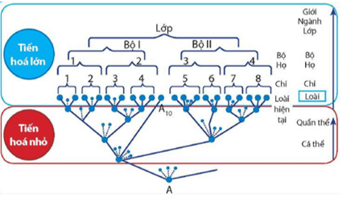  
**Lời giải:**  
Từ tổ tiên ban đầu là loài A, sau nhiều thế hệ đã hình thành: 20 loài, 8 chi, 4 họ, 2 bộ, 1 lớp.  
**Câu hỏi 15 trang 115 Sinh học 12**: Hãy phân tích mối quan hệ tiến hoá giữa các loài trong cây phát sinh chủng loại ở hình bên để chứng minh sự phát sinh chủng loại là kết quả của quá trình tiến hoá. Biết rằng những đặc điểm tổ tiên chung tồn tại ở tất cả các loài trong cùng một nhánh, đặc điểm phát sinh mới đặc trưng cho các nhánh riêng.  
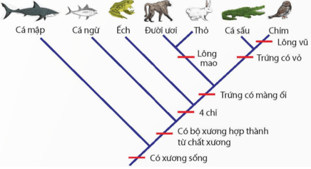  
**Lời giải:**  
Quan sát hình cho thấy:  
- Chim và cá sấu có mối quan hệ họ hàng gần gũi với nhau, đặc điểm chung là trứng có vỏ. Thỏ và đười ươi có mối quan hệ họ hàng gần gũi với nhau, đặc điểm chung là có lông mao. Cả bốn loài này đều có đặc điểm chung là trứng có màng ối.  
- Ếch, đười ươi, thỏ, cá sấu và chim có chung đặc điểm là có bốn chi.  
- Cá ngừ, ếch, đười ươi, thỏ, cá sấu và chim có đặc điểm chung là bộ xương được hợp thành từ chất xương.  
- Cá mập, cá ngừ, ếch, đười ươi, thỏ, cá sấu và chim đều là những loài động vật có xương sống.  
→ Qua đó thấy rằng các loài có càng nhiều đặc điểm giống nhau thì có mối quan hệ tiến hóa càng gần nhau. Chứng tỏ sự phát sinh chủng loại là kết quả của quá trình tiến hoá.  
**Vận dụng trang 116 Sinh học 12**: a) Có ý kiến cho rằng thuốc kháng sinh trị bệnh nhiễm khuẩn là nhân tố làm xuất hiện các chủng kháng thuốc. Ý kiến trên là đúng hay sai? Giải thích.  
b) Sưu tầm tài liệu và thiết kế một poster về sự phát sinh chủng loại của người hoặc sự phát sinh và phát triển của sinh giới.  
**Lời giải:**  
a) Ý kiến trên là sai. Thuốc kháng sinh trị bệnh nhiễm khuẩn không phải là nhân tố làm xuất hiện các chủng kháng thuốc (tức không phải là tác nhân tạo ra allele kháng thuốc) mà môi trường có thuốc kháng sinh chỉ là tác nhân chọn lọc làm gia tăng tần số các vi khuẩn có khả năng kháng thuốc.  
b) Học sinh sưu tầm tài liệu và thiết kế một poster về sự phát sinh chủng loại của người hoặc sự phát sinh và phát triển của sinh giới dựa trên các tiêu chí sau:  
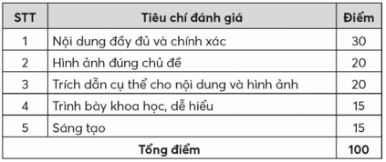  
Gợi ý:  
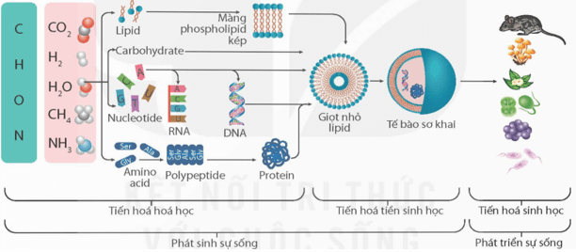  
*Sơ đồ phát sinh và phát triển sự sống trên Trái Đất*  
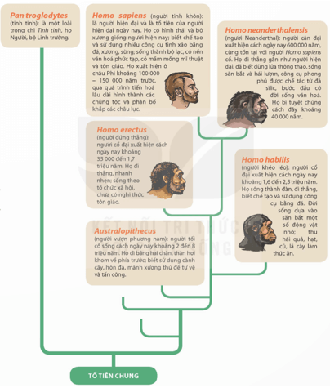  
*Sơ đồ hình thành loài người*